## 4 朴素贝叶斯方法

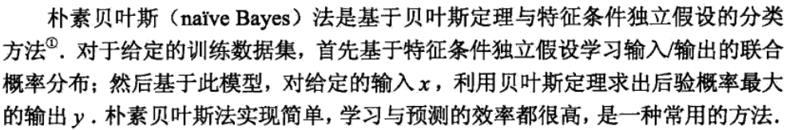

### 4.1基本方法

先验概率分布P(Y)

后验概率分布P(Y｜X)

条件概率分布P(X｜Y)

首先，基于特征条件独立假设，学习输入输出的联合概率分布P(X,Y)= P(X｜Y) P(Y)

然后，基于学习到的模型，利用贝叶斯定理求出使得后验概率P(Y｜X)最大的输出y

朴素贝叶斯法分类的基本公式——



后验概率最大化的含义为期望风险最小化

算法4.1 朴素贝叶斯法的基本流程

1）计算先验概率，条件概率

2）对于给定的样本x，计算后验概率

3）找到使得后验概率最大的类别

### 4.2朴素贝叶斯法的参数估计

#### 4.2.1极大似然估计

先验概率

条件概率

#### 4.2.2贝叶斯估计

先验概率

条件概率